День защиты детей

Сегодня, 1 июня, в Международный день защиты детей учащиеся школы, посещающие ЛДП, приняли участие в игровой программе, организованной работниками Арсеньевского ЦКДиК в Комсомольский парке.  
[#деньзащитыдетей](https://vk.com/feed?section=search&q=%23%D0%B4%D0%B5%D0%BD%D1%8C%D0%B7%D0%B0%D1%89%D0%B8%D1%82%D1%8B%D0%B4%D0%B5%D1%82%D0%B5%D0%B9)

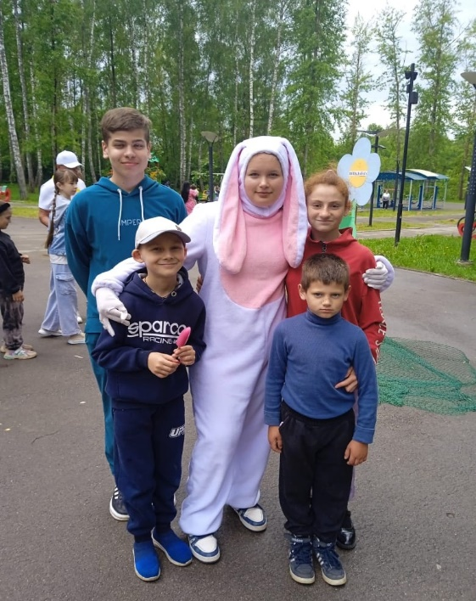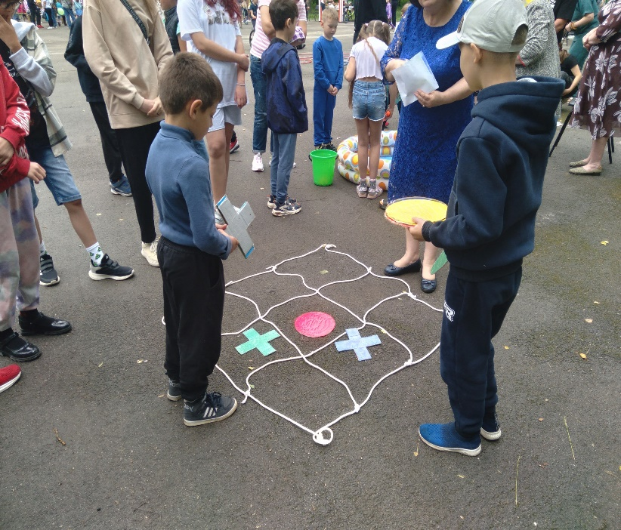

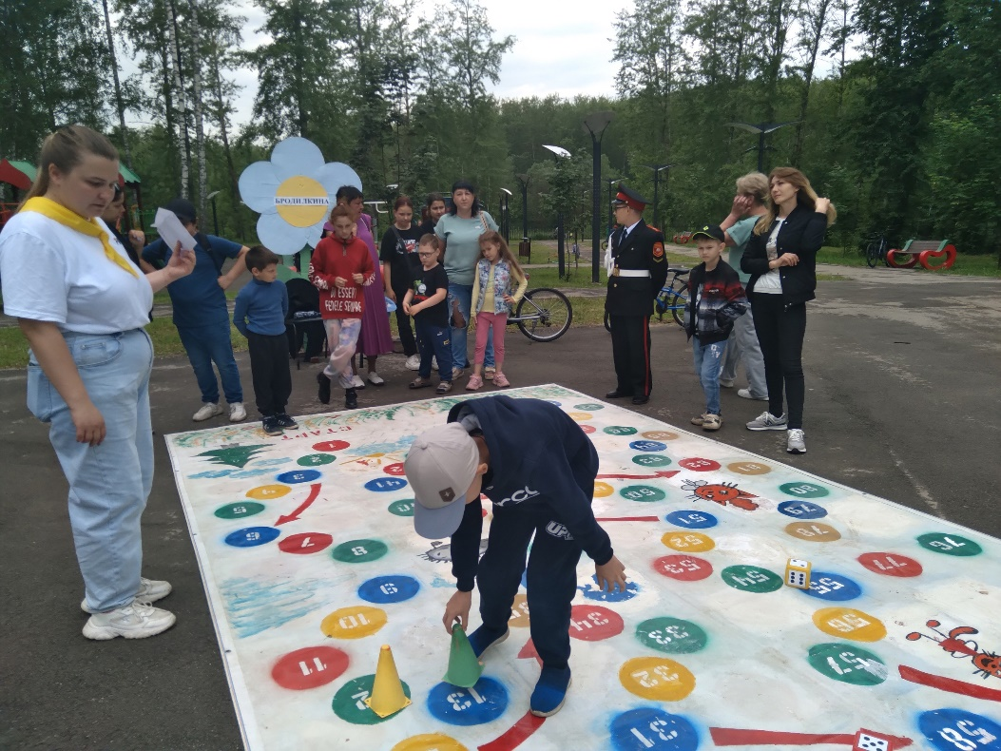

День русского языка

С целью формирования чувства причастности к культурному наследию России, воспитания любви и уважения к русским поэтам, а также в преддверии дня рождения А.С.Пушкина в школе проведено внеклассное мероприятие «День русского языка».

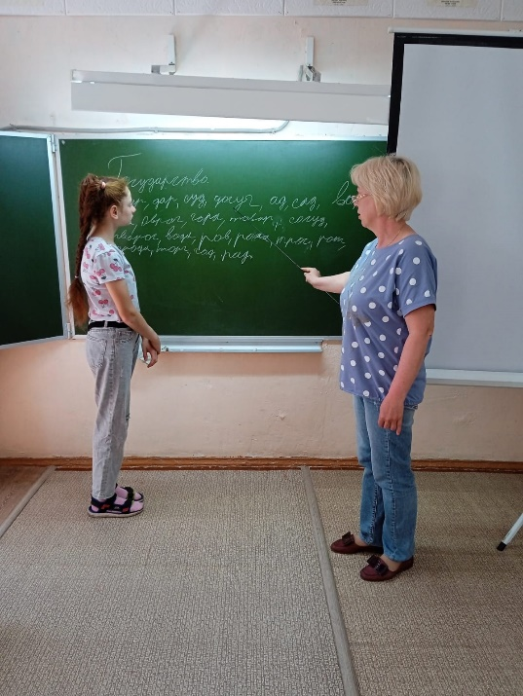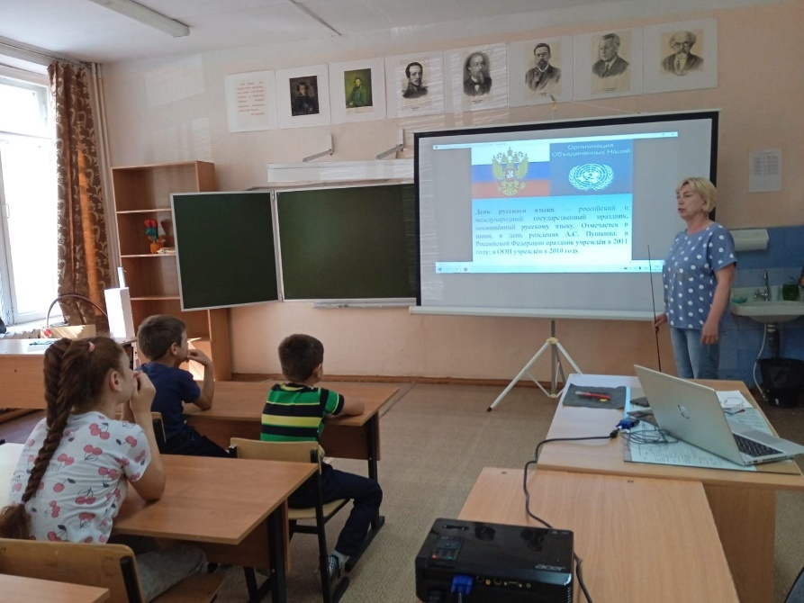

Киномарафон

В рамках очередного этапа киномарафона учащиеся, посещающие ЛДП детей, посмотрели фильм "Великолепная пятерка" в Арсеньевском ЦКДиК.  
[#Киномарафон](https://vk.com/feed?section=search&q=%23%D0%9A%D0%B8%D0%BD%D0%BE%D0%BC%D0%B0%D1%80%D0%B0%D1%84%D0%BE%D0%BD)

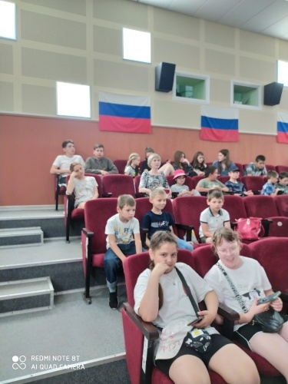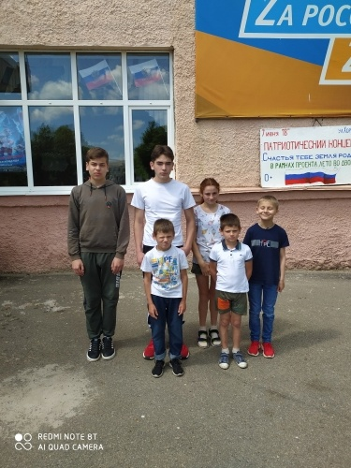

Беседа с обучающимися

С обучающимися школы фельдшером Первомайского ФАП Швец Светланой Романовной проведена беседа о вреде наркотиков.  
Цель данного мероприятия - дать детям знания о том, почему нельзя принимать наркотики, способствовать навыкам уверенного отказа.  
В ходе беседы медицинский работник рассказала, что проблема наркомании является одной из наиболее актуальных как для здравоохранения, так и для общества в целом. Наркомания приводит к физической, нравственной и социальной деградации личности, она толкает «потерявших себя» людей на преступления.  
Все участники получили буклеты и памятки о том, чем наркотики опасны для человека.  
Выводом беседы стало: ни под каким видом, ни под каким предлогом, ни из любопытства, ни для смелости, ни из чувства товарищества, ни в одиночку, ни в группе нельзя принимать, пробовать, нюхать наркотики, не прикасаться к ним.

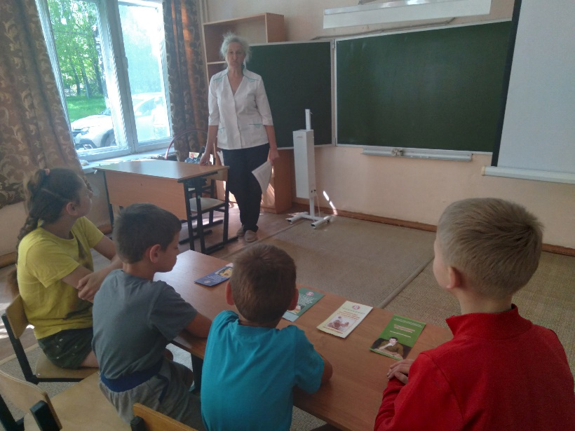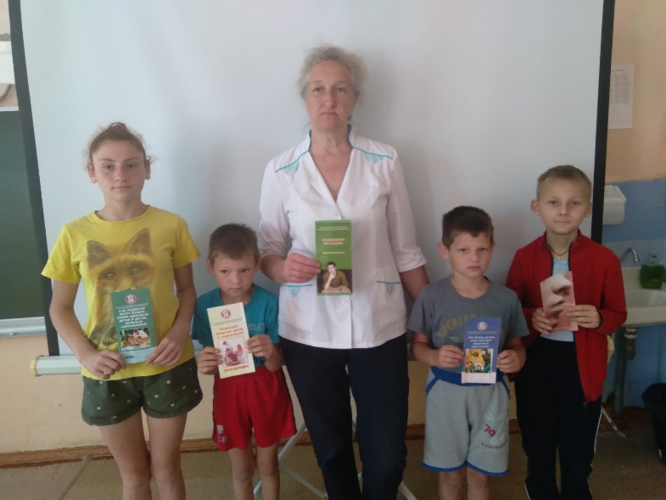

Спортивное мероприятие

С целью организации увлекательного и полезного досуга детей в ЛДП прошла игровая программа «Весёлый калейдоскоп».

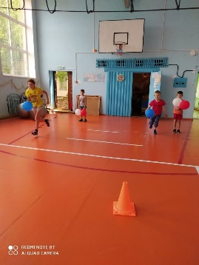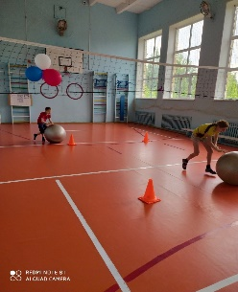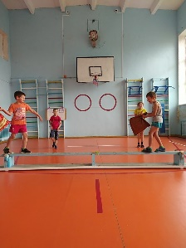

День русского языка

В День русского языка в ЛДП детей советник директора по воспитанию Волкова Любовь Васильевна провела интеллектуальную игру «Тайны Лукоморья: путешествие в мир А. С. Пушкина».  
Ребята разделились на две команды «Золотая рыбка» и «Золотой петушок», проходя "по полю игры" и отвечая на вопросы.  
В ходе мероприятия ребята не только показали свою эрудицию, но и узнали много нового о жизни и творчестве великого поэта А.С.Пушкина. Они с интересом отвечали на вопросы, обсуждали ответы и поддерживали друг друга.  
[#НавигаторыДетства](https://vk.com/feed?section=search&q=%23%D0%9D%D0%B0%D0%B2%D0%B8%D0%B3%D0%B0%D1%82%D0%BE%D1%80%D1%8B%D0%94%D0%B5%D1%82%D1%81%D1%82%D0%B2%D0%B0)  
[#Росдетцентр](https://vk.com/feed?section=search&q=%23%D0%A0%D0%BE%D1%81%D0%B4%D0%B5%D1%82%D1%86%D0%B5%D0%BD%D1%82%D1%80)  
[#НДоязыке](https://vk.com/feed?section=search&q=%23%D0%9D%D0%94%D0%BE%D1%8F%D0%B7%D1%8B%D0%BA%D0%B5)

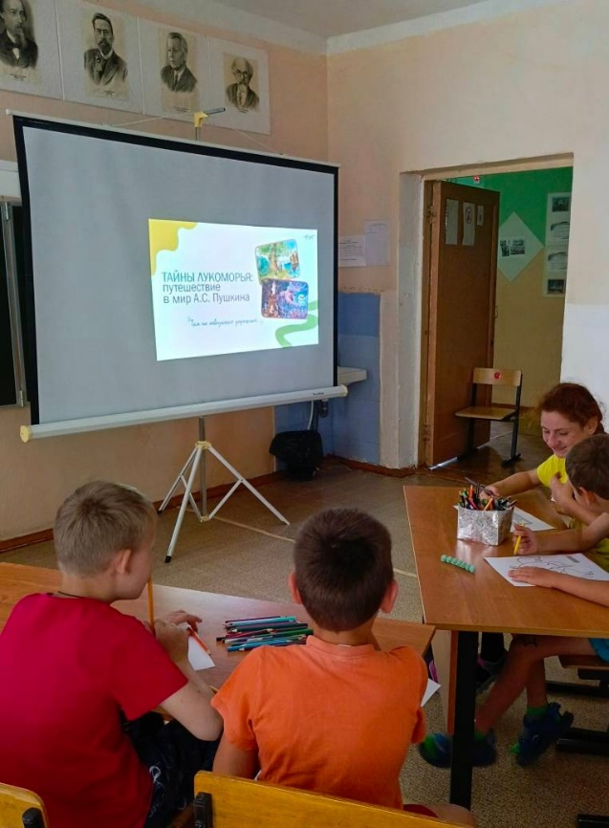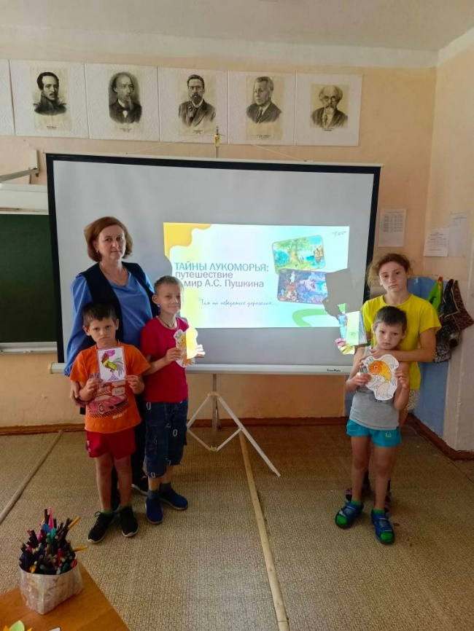

Поездка в музей

7 июня учащиеся МОУ "Первомайская СОШ" побывали в п. Одоев, где посетили муниципальное бюджетное учреждение культуры «Одоев - город музей».  
Экспозиция выставочных залов отражает историю развития Одоевского края от каменного века до современного периода. Экскурсоводы очень интересно и увлекательно рассказали об истории Одоевского княжества. В музее также представлены материалы о храмах Одоева.  
Музей ремесел посвящен истории промыслов и быта в поселке. Открыт в бывшем здании валяльного цеха. В музее представлены выставки из частных коллекций и фондов музея. Особенно радует возможность прикоснуться к прошлому, взять в руки любой предмет и представить себя тем, кто держал и делал такую вещь много времени назад. Это вышедшие из обихода коромысла, чугуны, предметы интерьера и досуга. Можно примерить на себя праздничный костюм царя, посидеть за прялкой или ткацким станком. Все доступно и интересно для посетителей любого возраста.

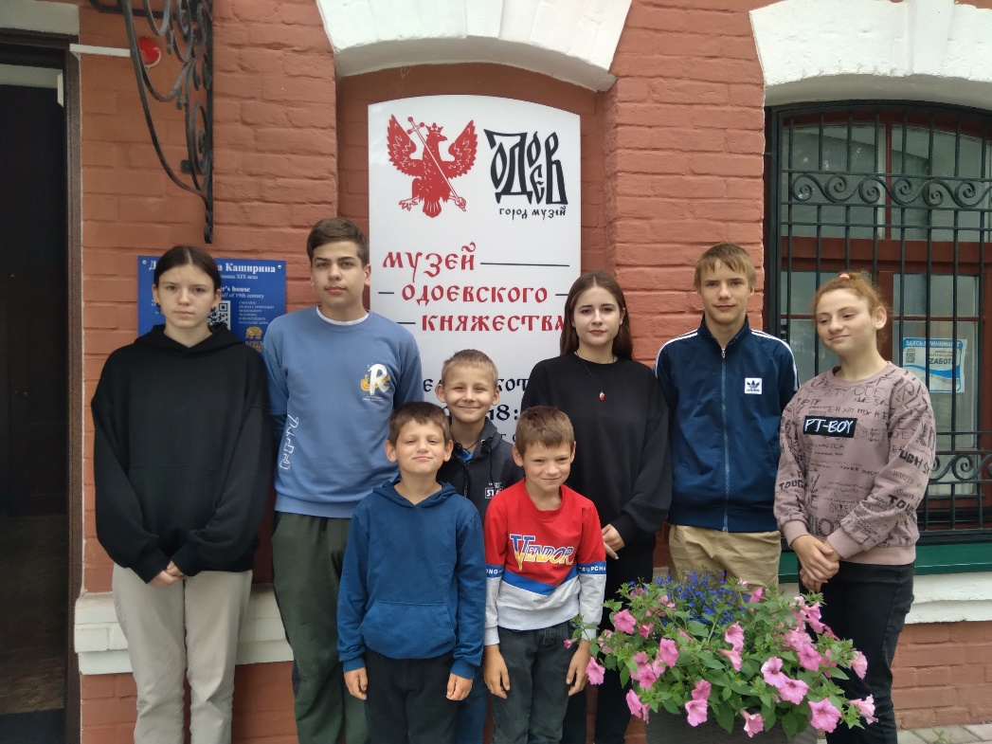

Посещение Кургана Бессмертия

Учащиеся школы, посещающие ЛДП детей, посетили Курган Бессмертия в п.Арсеньево. Он был насыпан руками арсеньевцев над захоронением Неизвестного солдата, погибшего в боях Великой Отечественной войны. Есть здесь и по горсти земли, взятой со всех братских могил района, в которых покоится прах 8142 тысяч солдат и офицеров. После недолгого периода оккупации с октября по декабрь 1941 года, когда район был освобожден в ходе решительного контрнаступления наших войск под Москвой, линия фронта более полутора лет проходила по западным границам района вплоть до начала битвы на Орловско-Курской дуге (источник: [https://arsbib.tls.muzkult.ru/kurgan_bessmertiya?yscl..](https://vk.com/away.php?to=https%3A%2F%2Farsbib.tls.muzkult.ru%2Fkurgan_bessmertiya%3Fysclid%3Dlx913snhvh51322013&post=-204612515_828&cc_key=&track_code=))

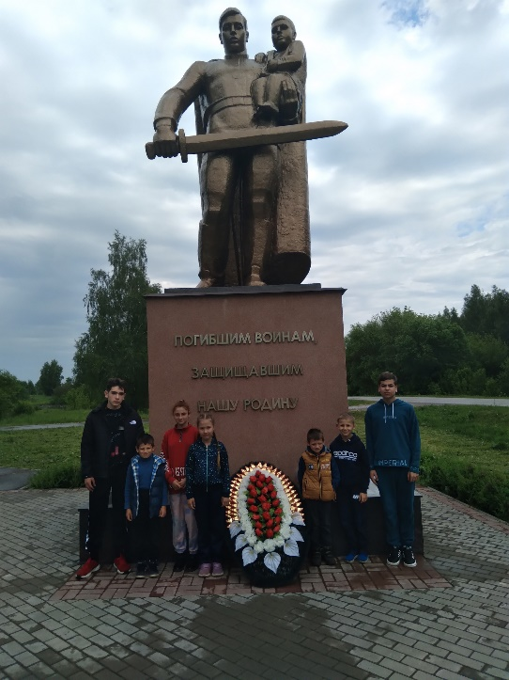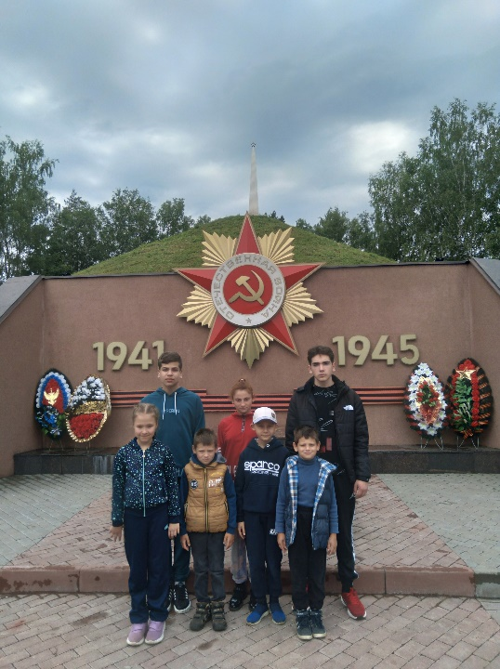

День России

В преддверии Дня России с целью воспитания чувства патриотизма, гордости и уважения к своей Родине, популяризации государственных символов РФ учащиеся, посещающие ЛДП детей, приняли участие в патриотическом часе "Государство, в котором я живу".  
В игровой форме ребята закрепили знания о российской символике, овладели технологией работы в группах, сформировали самостоятельную творческую активность.  
[#ДеньРоссии](https://vk.com/feed?section=search&q=%23%D0%94%D0%B5%D0%BD%D1%8C%D0%A0%D0%BE%D1%81%D1%81%D0%B8%D0%B8)  
[#Ягоржусьсвоейстраной](https://vk.com/feed?section=search&q=%23%D0%AF%D0%B3%D0%BE%D1%80%D0%B6%D1%83%D1%81%D1%8C%D1%81%D0%B2%D0%BE%D0%B5%D0%B9%D1%81%D1%82%D1%80%D0%B0%D0%BD%D0%BE%D0%B9)

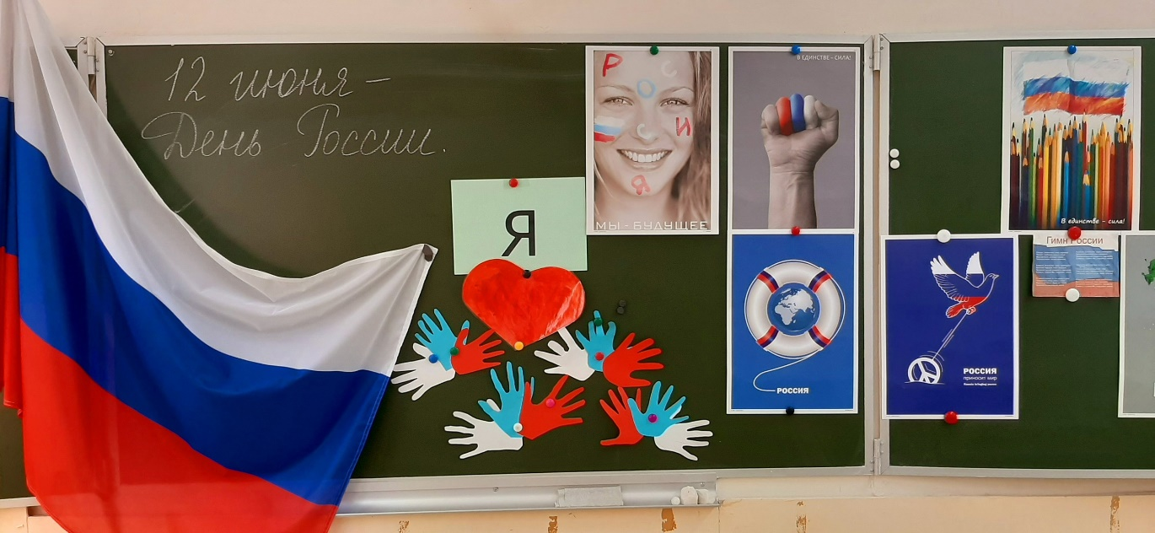

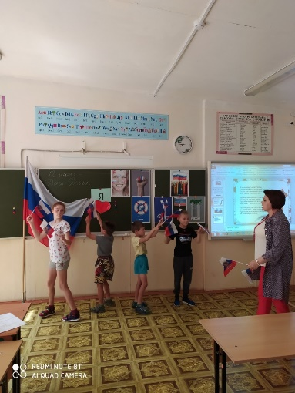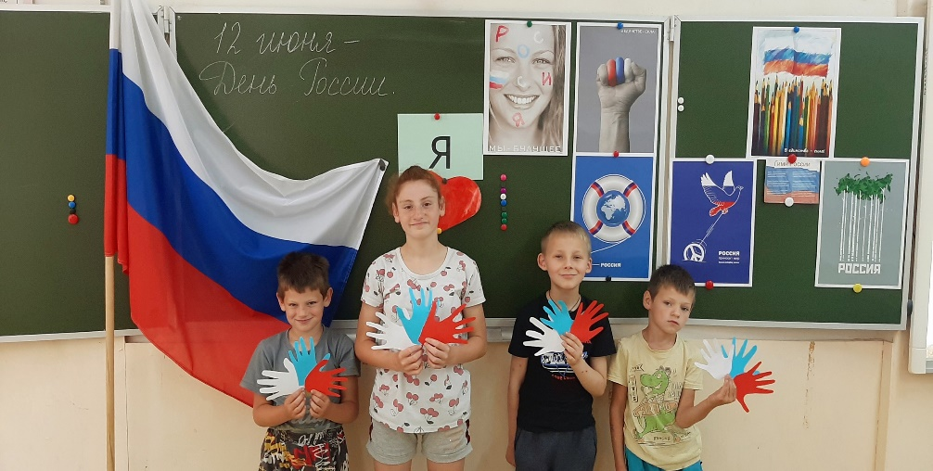

Веселый перекресток

С целью формирования устойчивых навыков безопасного поведения на дороге в ЛДП детей прошла познавательно-развлекательная программа "Веселый перекресток". Школьники в игровой форме закрепили знания о транспорте, работе светофора, о дорожных знаках.

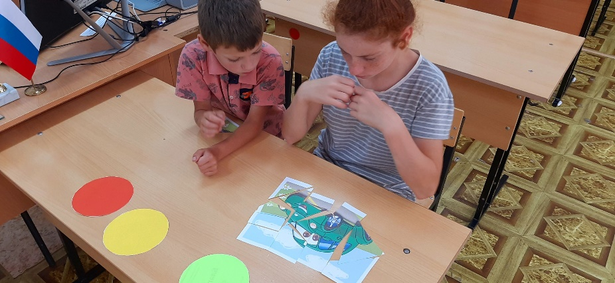

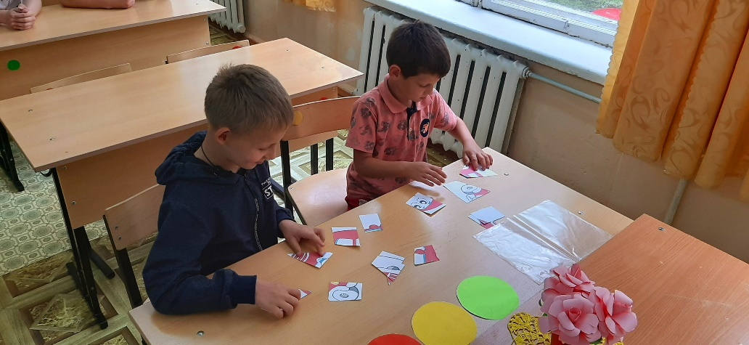

Посещение усадьбы генерала А.Я.Мирковича

14 июня учащиеся, посещающие ЛДП детей, посетили музей-усадьбу генерала А.Я.Мирковича, расположенный в с. Николо-Жупань Одоевского района.  
Усадебный дом стоит на высоком берегу Упы. С балкона открывается прекрасный вид на Одоев и Анастасов монастырь. Каждый зал пропитан духом XIX века. Школьников ждала познавательная экскурсия по залам дворянского дома: кабинет генерала, будуар, гостиная, где воссоздана обстановка XIX века, увлекательная прогулка по территории усадьбы, откуда открываются изумительные виды на окружающую местность. Ребята с интересом слушали рассказ экскурсовода о жизни семьи Мирковичей, военных заслугах генерала, истории древнего села Николо-Жупань.

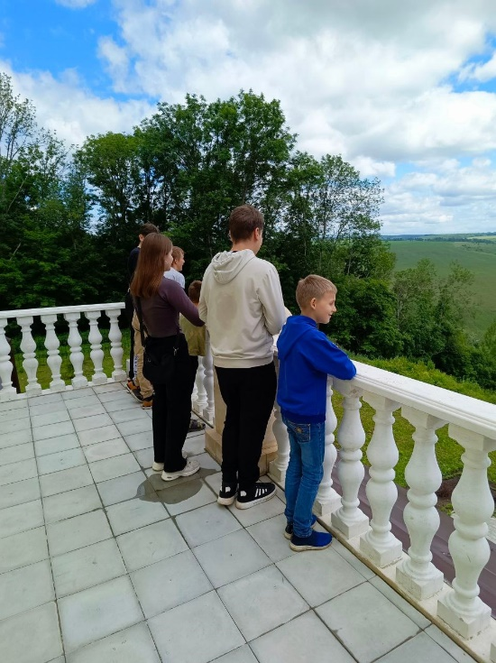 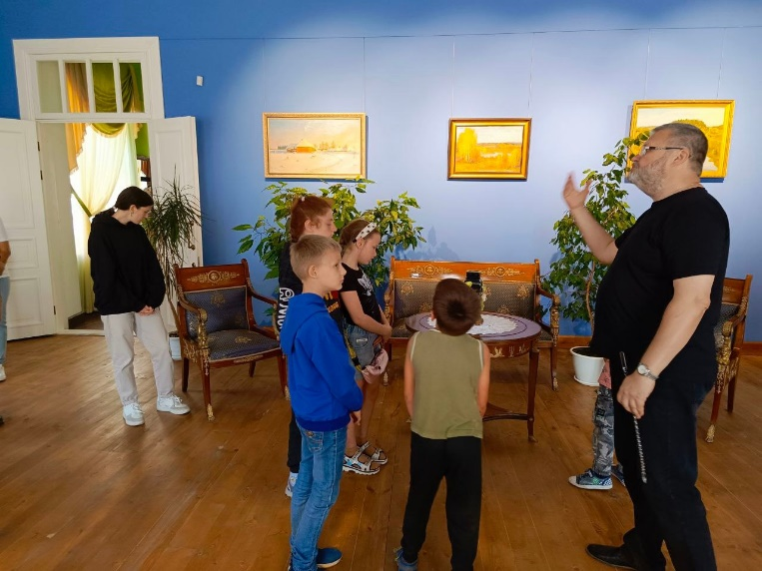

День Нептуна

Сегодня в пришкольном лагере прошел веселый праздник. В гости к ребятам пришёл бог морей и океанов — Нептун, который напомнил о правилах поведения на воде и организовал интересные забавы с ней. Учащиеся играли в игры, связанные с водой, соревновались в быстроте, находчивости и ловкости, замечательно провели время.

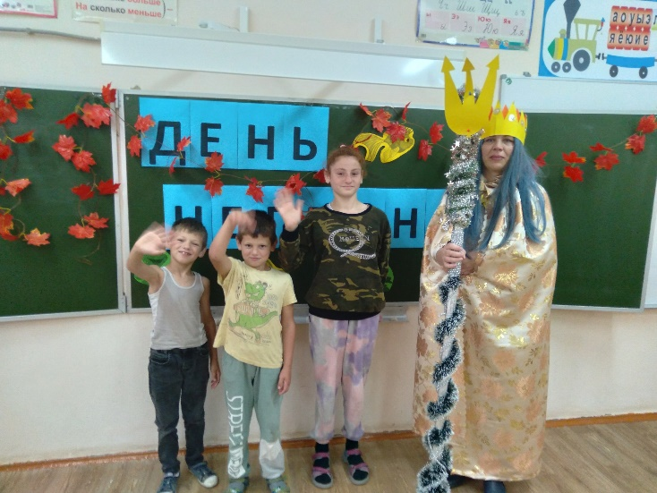 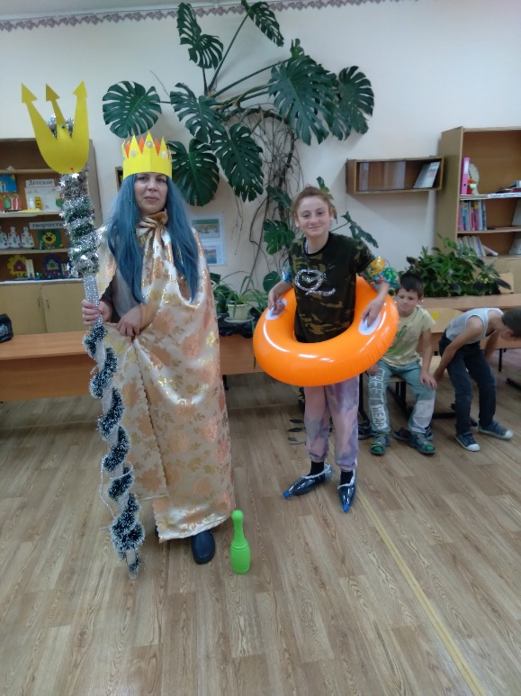

День памяти и скорби

В рамках Дня памяти и скорби 22 июня в ЛДП детей проведена тематическая беседа «Память пылающих лет..."» , в ходе которой школьникам рассказали о событиях Великой Отечественной войны. Ребята посмотрели видеоролик «О той войне», вспомнили своих близких: дедов, прадедов, прапрадедов, всех, кто отдал свой долг на благо нашей Родины.  
В заключение - сделали бумажных журавликов как символ мира.

